交 通 路 線 -- 乘 車規 劃
※重要轉運站：
一、臺北火車站：
(1)307、604、622--南京東路寧安街口下車
(2)0東、202、205、257、276、605--八德路美仁里站下車
二、松山火車站：
(1)306、307、311、605、622、668、675--南京東路寧安街口下車
(2)205、605--八德路美仁里站下車
(3)204--光復北路博仁醫院站下車
三、捷運各線轉接松山線小巨蛋站(4號出口)：
步行至學校
四、捷運文湖線南京復興站：
棕9、棕10、46、248、266、279、282、288、306、307、311、604、605、622、668、675、652
五、捷運新店-淡水線中山站(3號出口)：
棕9、46、266、282、288、306、605、622-南京東路寧安街口下車
六、捷運板南線忠孝敦化站(8號出口)：
278、605、0東--八德路美仁里站下車
七、捷運板南線忠孝敦化站(7號出口)：
204--光復北路博仁醫院站下車
八、捷運板南線國父紀念館站(5號出口)：
(1)254、266、282、288--南京東路寧安街口下車
(2)204、278--光復北路博仁醫院站下車
九、捷運板南線忠孝復興站(4號出口)：
(1)278、605--八德路美仁里站下車
(2)204--光復北路博仁醫院站下車
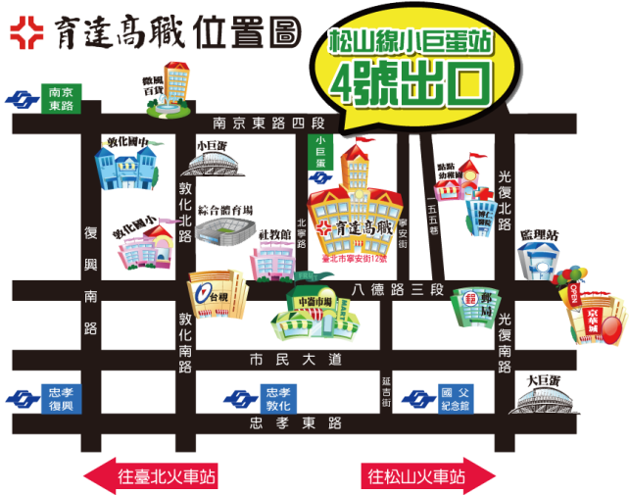
【附件三】
臺北市私立育達商業家事職業學校交通位置表

